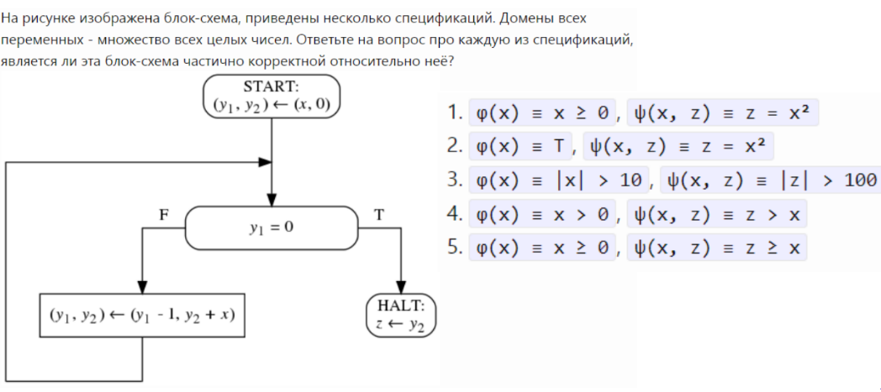Ответ:

1 – да

2 – да

3 – да

4 – нет

5 – да

Доказательства

1. Если взять любой x удовлетворяющий φ(x), программа завершится. При этом условие ψ(x, z) будет выполнено, что удовлетворяет частичной корректности. ►

2. Аналогично п1., но добавляются x меньше 0. Для них программа не завершится. Но для x больше или равно 0 программа завершится, φ(x) и ψ(x, z) – верны. Условие частичной корректности удовлетворено. ►

3. Аналогично п.2 для x < 0 программа не выполнится. Для x∈[0; 10] – не выполняется φ(x). Для x>10 программа завершается, φ(x) и ψ(x, z) – верны. Условие частичной корректности удовлетворено. ►

4. x = 1 удовлетворяет φ(x), программа завершится. Но ψ(x, z) не будет выполнено. Т.о. условие частичной корректности НЕ выполняется. ►

5. Для x = 0, z = 0 - ψ(x, z) - верно; для x = 1, z = 1 - ψ(x, z) - верно; для x > 1, z = x2, а x2 >= x –

ψ(x, z) – верно. Т.е. программа завершается для любого x, удовлетворяющего φ(x), и ψ(x, z) – верно. Условие частичной корректности удовлетворено. ►